270. В цикле Карно газ получил от теплоотдатчика теплоту Q₁ = 500Дж и совершил работу A=100Дж. Температура теплоотдатчика T₁=400K. Определить температуру T₂ теплоприемника.

Q₁=500Дж  A=100Дж  Т₁=400К | КПД тепловой машины равен отношению производимой работы A к количеству тепла Q₁, полученному рабочим телом от нагревателя: 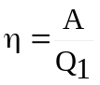.  С другой стороны 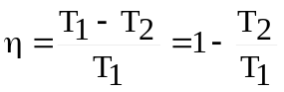, где T1 – температура нагревателя, T2 – температура холодильника.  Откуда 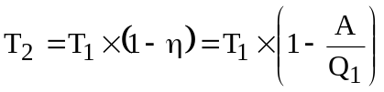.  Подставляем числа. 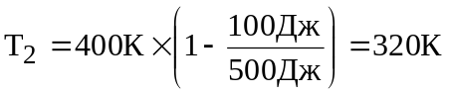.
T₂ = ?

